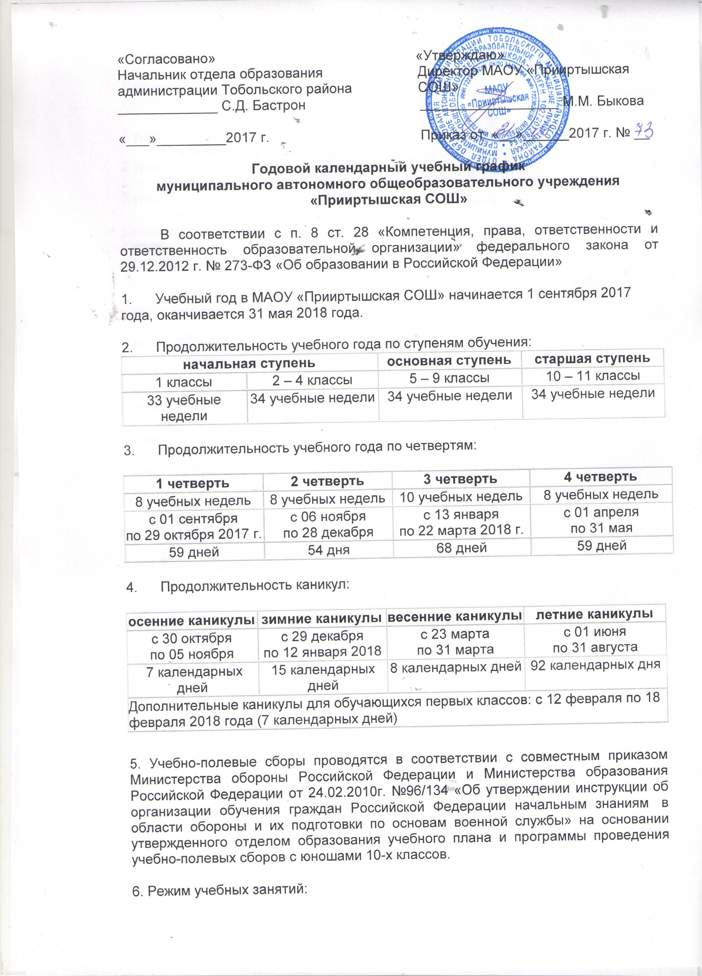

Начало занятий – 8.30. Продолжительность уроков – 40 мин., в 1 классе – 35 минут (первое полугодие). Предусмотрена организация динамической паузы (45 минут).

Расписание звонков (1 класс)  I полугодие  1 урок – 8³⁰ – 9⁰⁵  Перемена 25 минут (завтрак)  2 урок – 9³⁰ – 10.05  Перемена 15 минут  3 урок – 10²⁰ – 10⁵⁵  Перемена 15 минут (динамическая пауза)  4 урок 11.10 – 11.45 | Расписание звонков (начальная школа)  1 урок – 8³⁰ – 9¹⁰  Перемена 20 минут (завтрак)  2 урок – 9³⁰ – 10¹⁰  Перемена 10 минут  3 урок – 10²⁰ – 11⁰⁰  Перемена 10 минут  4 урок – 11¹⁰ – 11⁵⁰  Перемена 30 минут (обед)  5 урок – 12²⁰ – 13⁰⁰  Внеурочная деятельность с 13¹⁰

Расписание звонков (основная и средняя школа)

1 урок – 8³⁰ – 9¹⁰
Перемена 20 минут (завтрак)
2 урок – 9³⁰ – 10¹⁰
Перемена 10 минут
3 урок – 10²⁰ – 11⁰⁰
Перемена 10 минут
4 урок – 11¹⁰ – 11⁵⁰
Перемена 30 минут (обед)
5 урок – 12²⁰ – 13⁰⁰
Перемена 10 минут
6 урок – 13¹⁰ – 13⁵⁰
Перемена 10 минут
7 урок – 14⁰⁰ – 14⁴⁰

14⁵⁰ – внеурочная деятельность (5-7 классы),

